Формирование зрительно-предметного гнозиса и зрительно-предметной координации.
1. Узнавание изображённых реальных предметов и их контуров.
Развиваются способности узнавать предметы, сравнению реальных предметов по размеру, величине, цвету, форме, пространственному расположению, в нахождении сходств и различий.
2. Формирование зрительного слежения.
Формируется зрительное слежение в различных направлениях: сверху-вниз, слева-направо, по кругу, против часовой стрелки. Эта работа необходима для выработки правильного навыка письма, позволяющего ребенку достаточно легко осваивать скоропись.
3. Формирование зрительно-моторной координации.
Используются задания, с помощью которых навык слежения подкрепляется движениями руки в направлениях, сверху-вниз, слева-направо, по кругу, против часовой стрелки, в результате чего формируется зрительно-моторная координация.
4. Развитие зрительно-моторной координации.
Сформированные навыки закрепляются. В результате проведенной работы ребенок сможет правильно осуществлять графическую деятельность, соблюдая нужное направление и самостоятельно исправлять допущенные графические ошибки.
Использование имитационных упражнений.
- Имитационные упражнения: бабочка летает, обезьянка прыгает, кенгуру скачет, мячик подпрыгивает, пружинка распрямляется, маятник раскачивается, рыбка плавает, собака идёт по следу, ветер дует и т. д.
- Упражнения выполняются стоя, сидя, лежа; на месте и в движении, при сочетании движений туловища, ног с подобными и противоположными движениями рук.
- Игры на восприятие предметов в движении: игры в воображаемые снежки, камушки (бросаем в море, играем на берегу и др.); передача по кругу воображаемого предмета (мяч, кирпич, флажок и др.), рисование орнамента рукой в воздухе и др.
- Двигательные упражнения: различные движения головой, руками, туловищем с остановкой по сигналу и проверкой правильной осанки.
Игры и упражнения для развития общей моторики.
Упражнения с элементами основных движений: ходьба, бег, упражнения в равновесии, прыжки.
Ребенку предлагается выполнить в игровой форме следующие упражнения:
- бросить мяч вверх и поймать двумя руками, одной рукой;
- ударить мяч о стену и поймать его двумя руками, одной рукой;
- подбрасывать вверх воздушный шар, стараясь как можно дольше удержать его в воздухе;
- пройти по начерченной на полу линии;
- попрыгать попеременно на одной ноге, на другой;
- попрыгать на двух ногах, продвигаясь вперёд;
- повернуться туловищем направо и налево.
Задания для развития зрительного восприятия.
«Что изменилось?».
Ребенку предлагают рассмотреть несколько карточек с буквами (словами, цифрами, геометрическими фигурами и т. д.) и отвернуться (выйти из комнаты). Педагог убирает (добавляет или меняет местами) карточки. Ребенок определяет, что изменилось.
«Найди ошибку».
Ребенку предлагают карточку с неправильными написаниями: слов — одна буква написана зеркально (пропущена, вставлена лишняя); предложений — пропущено или вставлено неподходящее по смыслу слово (сходное по написанию и т. д.). Ребенок объясняет, как исправить эту ошибку.
«Найди отличия».
Детям предлагают рассмотреть парные картинки с признаками различий (карточки букв и цифр с различным написанием, различным изображением одних и тем же геометрических фигур и т. д.) и найти эти признаки различия, сходства.
«Наложенные изображения».
Ребенку предъявляют 3-5 контурных изображений (предметов, геометрических фигур, букв, цифр), наложенных друг на друга. Необходимо назвать все изображения.
«Спрятанные изображения».
Предъявляют фигуры, состоящие из элементов букв, геометрических фигур. Требуется найти все спрятанные изображения.
«Зашумленные изображения».
Предъявляют контурные изображения предметов, геометрических фигур, цифр, букв, которые зашумлены, т. е. перечеркнуты линиями различной конфигурации. Требуется их опознать и назвать.

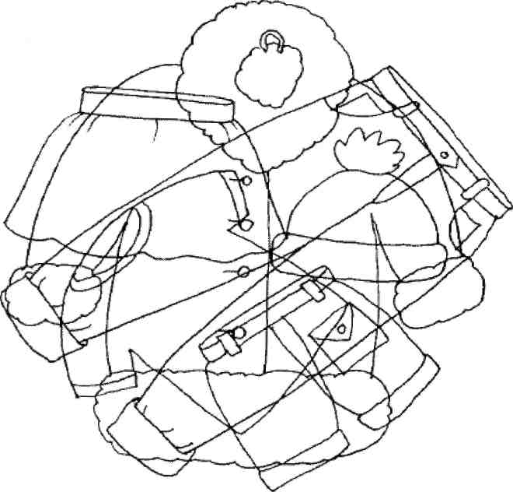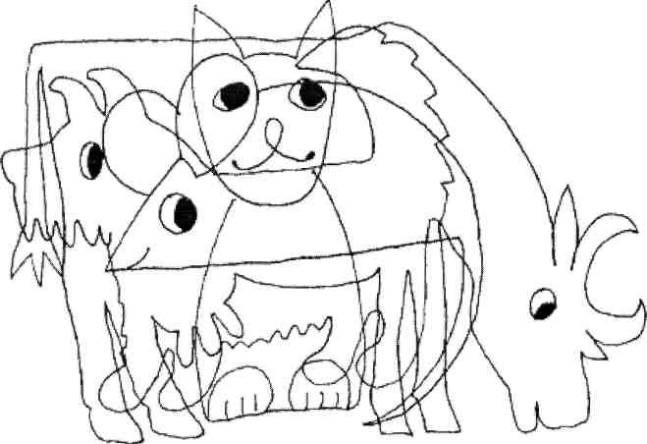

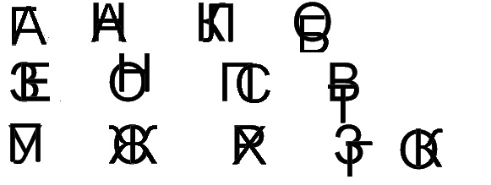
Упражнения для формирования тонко координированных графических движений:
- штриховка в разных направлениях с различной силой нажима и амплитудой движения руки;
- раскрашивание листа в разных направлениях с ограничением и без ограничения закрашиваемой поверхности;
- обведение рисунка по контуру, копирование;
- рисование по опорным точкам;
- дорисовывание изображений;
- рисование по клеточкам и на другой ограниченной поверхности;
- разлиновка;
- графический диктант.

